
Ministero dell’ Istruzione, dell’ Università e della Ricerca
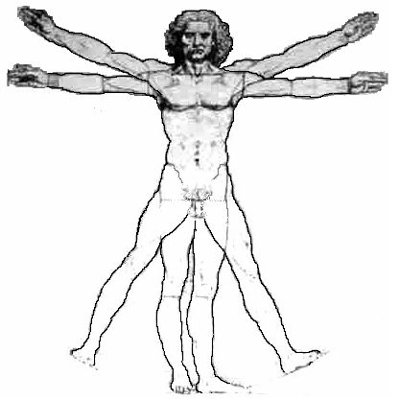
ISTITUTO D’ISTRUZIONE SUPERIORE “LEONARDO DA VINCI”
Istituto Tecnico Commerciale, per Geometri e Liceo Scientifico
Via Bottonera, 21 - 23022 - CHIAVENNA (Sondrio) – www.davincichiavenna.it
Tel. 0343/32750 - Fax 0343/290.398 - C.F. 81004790143
e-mail: sois00600d@istruzione.it - itcgliceo@libero.it - e-mail pec: sois00600d@pec.istruzione.it

CIRCOLARE N. 55 Chiavenna, 8 novembre 2013

AI DOCENTI

OGGETTO: Verifica PIANI DI LAVORO ANNUALI

In seguito a una prima verifica dei Piani di Lavoro Annuali, si ritiene necessario chiarire – schematicamente – alcuni punti:
- Il Piano di Lavoro Annuale altro non è che la programmazione (“Progettazione didattica” è chiamata dalle Linee Guida, che discende dalla “Progettazione formativa” elaborata dai Dipartimenti e quindi dal Collegio dei Docenti) che ogni docente è tenuto a fare dell’attività di insegnamento relativa alla propria disciplina.
- Norma e teorie didattiche e pedagogiche hanno proposto uno schema “universalmente” accettato che articola detta programmazione o progettazione (per il Da Vinci, Piano di Lavoro Annuale) nei seguenti punti: Analisi della situazione iniziale (Livelli di partenza); Obiettivi (Trasversali e Disciplinari); Contenuti; Tempi; Metodo; Strumenti; Verifica e Valutazione.
- Il CdD del 4/10/2012 (punto 4), per evitare dimenticanze, pressappochismi e fastidiose disomogeneità, approvò un modulo che contiene tutti gli elementi di cui al punto precedente (si ricorda che le delibere del Collegio dei Docenti sono vincolanti per tutti).
- Nel Collegio del 2/10/2013 (punto 1) si è convenuto di scrivere il Piano con il computer, anche in questo caso per evitare disomogeneità, difficoltà di lettura e conseguenti equivoci (si fa presente che un minimo di competenza informatica è richiesta ed è indispensabile per esercitare la professione docente e che nell’Istituto ci sono diversi PC a disposizione degli insegnanti).
- In base a quanto esposto nel punto precedente, il modulo di cui al punto 3) va scaricato dal sito dell’Istituto e compilato con il computer, è inadeguato, così com’è, ad essere stampato e compilato a mano.

- Nel Collegio sopra citato, inoltre, è stata richiamata, in particolare, l’attenzione sulla scansione dei tempi delle Unità Didattiche (e non dei Moduli); è evidente che il tempo è l’elemento fondamentale della Progettazione, tant’è che non c’è progettazione senza la scansione temporale, ed è chiara la differenza tra un argomento trattato in un’ora e un argomento analogo trattato in 5 ore. Proprio per la sua importanza, il tempo richiede una scansione dettagliata il più possibile; pur senza pretendere sempre una scansione in 1 o 2 ore, è però inaccettabile (fatta salva qualche eccezione per la peculiarità dell’attività) una scansione in blocchi di 15 0 20 ore; un’Unità Didattica, normalmente, è di 1, 2, 3 ore, si può arrivare anche a 5-6 ore, oltre questo limite diventa altra cosa o comunque suddivisibile in unità più ridotte.
- Una scansione, come quella prospettata nel punto precedente, comporta un’articolazione altrettanto dettagliata dei contenuti e non una loro generica indicazione.
- Infine si ricorda che il Piano Annuale delle Attività prevede come termine inderogabile per la consegna del Piano di Lavoro Annuale il 31 ottobre.
Dalla verifica effettuata circa il 50% dei Piani presentano, rispetto ad alcuni punti sopra riportati, delle irregolarità, nella maggior parte dei casi facilmente emendabili (soprattutto in relazione all’indicazione delle ore per Unità Didattiche – p. 5 – che possono essere corrette a penna), alcuni (pochissimi) richiedono una revisione più consistente.

Copia della presente circolare viene consegnata personalmente a coloro che devono perfezionare il proprio Piano, per ulteriori spiegazioni rivolgersi al prof. La Vecchia.

SL/

per IL DIRIGENTE SCOLASTICO REGGENTE
Prof. Angelo Passerini
IL COLLAVORATORE
Prof. Lavecchia Salvatore

